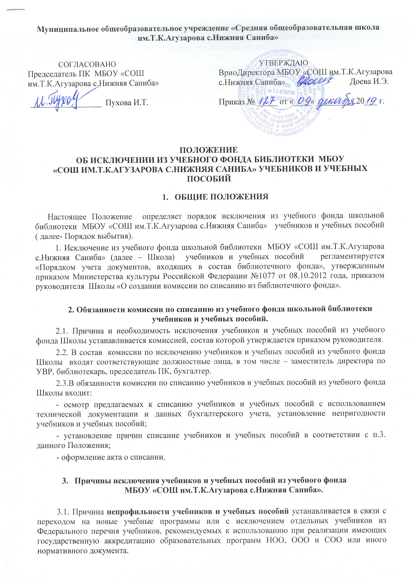

3.2. Причина устарелости учебников и учебных пособий по содержанию устанавливается в том случае, если учебники и учебные пособия имеют хорошее состояние, но заменены более полными по содержанию, лучшими по оформлению (переход на учебники и учебные пособия в соответствии с ФГОС НОО, ООО).
3.3. Причина ветхости и дефектности учебников и учебных пособий устанавливается по физическому состоянию:
- учебники и учебные пособия не предназначены для использования в учебном процессе Школы (поврежден переплет, исписаны страницы, утрачены страницы, учебник разорван и т.д.)
3.4. Причина утраты учебников и учебных пособий устанавливается в том случае потери в результате бедствий стихийного или техногенного характера, по неустановленным причинам, потери учебника обучающимся.

4. Исключение учебников и учебных пособий из учебного фонда библиотеки Школы.
4.1. Комиссия устанавливает причину исключения учебников и учебных пособий из учебного фонда Школы. Выбытие учебников и учебных пособий из учебного фонда школьной библиотеки оформляется Актом о списании исключенных объектов из библиотечного фонда (далее – Акт о списании (Приложение1)).
4.2. В Акте о списании отражаются сведения о количестве и общей стоимости исключаемых учебников и учебных пособий, указывается причина исключения и направление выбытия исключаемых учебников и учебных пособий.
4.3. К Акту о списании прилагается список учебников и учебных пособий на исключение (далее – Список), который включает следующие сведения:
- год издания учебника или учебного пособия;
- автора;
- название учебника или учебного пособия;
- количество;
- цену;
- коэффициент переоценки (если необходимо);
- общая стоимость исключаемых учебников и учебных пособий.
4.4. К Акту о списании по причине утраты к списку прилагаются документы, подтверждающие утрату (пояснительная записка, в случае кражи или хищения – протокол, акт, заключение уполномоченных органов, при возмещении ущерба – финансовый документ о возмещении ущерба).
4.5. Утерянный или испорченный обучающимся учебник, учебное пособие, возмещается родителем (законным представителем). Взамен утерянных или испорченных учебников принимаются аналогичные учебники, учебные пособия. Учебники, учебные пособия, утерянные и принятые взамен, учитываются в Тетради учета утерянных учебников, учебных пособий и их замены.
4.6. Акт о списании по одной из причин, указанных в п.3 с приложенным списком, подписывается председателем и членами комиссии по списанию объектов учебного фонда и утверждается руководителем Школы.
4.7. Акт о списании со списком и документом, подтверждающим выбытие, передается в бухгалтерию, второй экземпляр остается в библиотеке ОУ.
4.8. Акты о списании регистрируются в Книге суммарного учета учебного фонда Школы во 2 части «Выбытие из фонда». Записывается номер Акта на списание учебников с указанием даты утверждения и общего количества списанных учебников на общую сумму. Нумерация записей о выбывших учебниках и учебных пособиях из года в год продолжается.

5. Распределение и реализация списанных учебников и учебных пособий из учебного фонда библиотеки Школы.
5.1. Учебники и учебные пособия, исключенные из учебного фонда школьной библиотеки по причинам исключение из ФПУ, ветхости, дефектности, устарелости по содержанию, направляются в пункты вторичного сырья.
5.2. В Акте о списании отражаются наименование, номер и дата документа, подтверждающего факт сдачи списанных учебников и учебных пособий. Документ прилагается к Акту о списании со списком.
5.3. Учебники и учебные пособия, исключенные из библиотечного фонда Школы по причине непрофильности, передаются по актам в обменный фонд в целях дальнейшей передачи на безвозмездной основе библиотекам.

Приложение 1.

«УТВЕРЖДАЮ»

Директор школы _____________________

«_____» ________________ 20___г.

АКТ

Настоящий акт составлен «_____» ___________________ 20__ г.

Комиссия в составе:

председатель комиссии: заместитель директора по УВР ___________________

члены комиссии:
председатель профсоюза _________________________

педагог-библиотекарь ___________________________

бухгалтер ______________________________________

назначенная приказом от «____» _____________ 20__ г. №_____, произвела осмотр
учебного фонда библиотеки МБОУ «СОШ им.Т.К.Агузарова с.Нижняя Саниба» в
количестве ____ экз. стоимостью _______ руб.

Комиссия установила: учебники и учебные пособия выпали из ФПУ, морально и физически устарели, дальнейшей эксплуатации на подлежат.

Комиссия установила: учебники и учебные пособия в количестве _____ экз., исключенные
из ФПУ, с полным моральным и физическим износом, списать с материально
ответственного лица
_______________________________________________________________________________
(ФИО должностного лица)

Председатель комиссии: заместитель директора по УВР _____________ ______________
(должность) (подпись) (расшифровка)

Члены комиссии: педагог-библиотекарь _____________ ______________
(должность) (подпись) (расшифровка)
: председатель профсоюза _____________ ______________
(должность) (подпись) (расшифровка)
: бухгалтер _____________ ______________
(должность) (подпись) (расшифровка)

